
Jędrzejów, dnia 18.06.2008r. Nr sprawy: ZDP-4/BZP/U/3/2008
UNIEWAŻNIENIE POSTĘPOWANIA
Zamawiający: Zarząd Dróg Powiatowych w Jędrzejowie
Adres: ul. Okrzei 83, 28-300 Jędrzejów
Telefon: 041 38-614-26, 38-614-21, fax: 041 38-611-71
NIP 656-185-94-73
REGON 299943379
Dot. opracowania dokumentacji projektowej pod nazwą:
Przebudowa drogi powiatowej nr 0188T Wywła-Słupia-Sędziszów-Wodzisław o łącznej długości 11,0 km
Miejsce, nr ogłoszenia: Biuletyn Zamówień Publicznych z dnia 2008-06-02 ( numer ogłoszenia 116474-2008).
Zarząd Dróg Powiatowych z siedzibą w Jędrzejowie na podstawie art. 93 ust. l pkt. 4 ustawy z dnia 29 stycznia 2004r. - Prawo zamówień publicznych oraz ustawy z dnia 13 kwietnia 2007r. o zmianie ustawy prawo zamówień publicznych unieważnia postępowanie o udzielenie zamówienia publicznego dot. opracowania dokumentacji projektowej przebudowy drogi powiatowej nr 0188T.
Uzasadnienie unieważnienia postępowania:
Cena najkorzystniejszej oferty przewyższa kwotę, którą zamawiający może przeznaczyć na sfinansowanie
zamówienia.
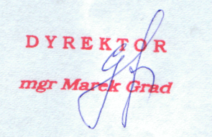
Otrzymują:
- DP Drogi Polskie Sp. z o.o., ul. Bohaterów Września 9 lok 206,02-389 Warszawa
- a/a

